- Зайти по ссылке на https://totp.threat-intelligence.rshb.pro/
- Откроется следующее окно. Необходимо нажать кнопку «войти через Keycloak»:
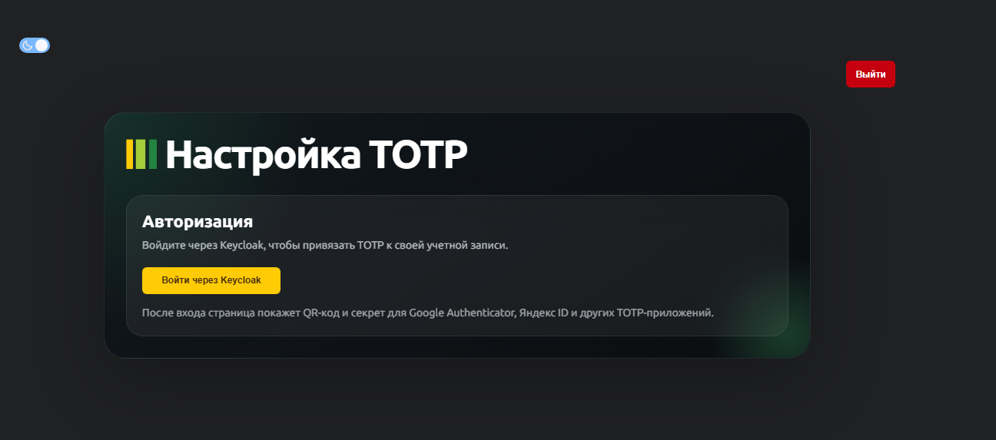

- В появившемся окне необходимо пройти аутентификацию в домене GO. После прохождения аутентификации появится следующее окно: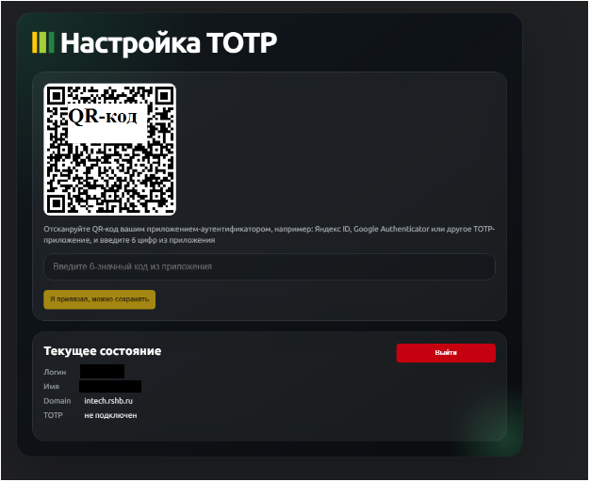

- Отсканируйте QR-код вашим приложением-аутентификатором, например: Яндекс ID, Google Authenticator или другое TOTP-приложение. Пример с Яндекс ID:
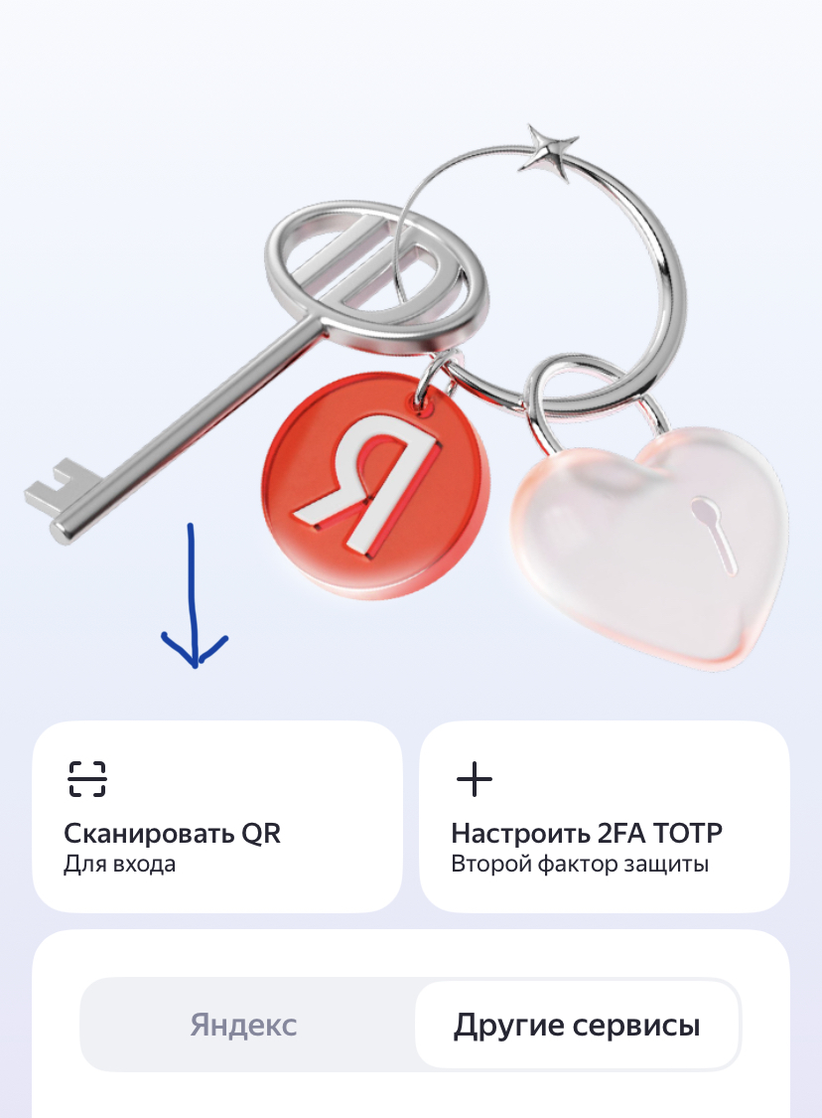
- Введите полученный из приложения код и нажмите кнопку «Я привязал, можно сохранять»: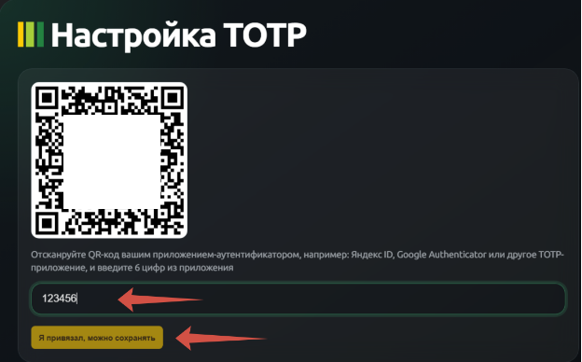

- После успешной привязки в вашем приложении появится раздел «RSHB», в котором вы сможете видеть свой одноразовый пароль. Готово.
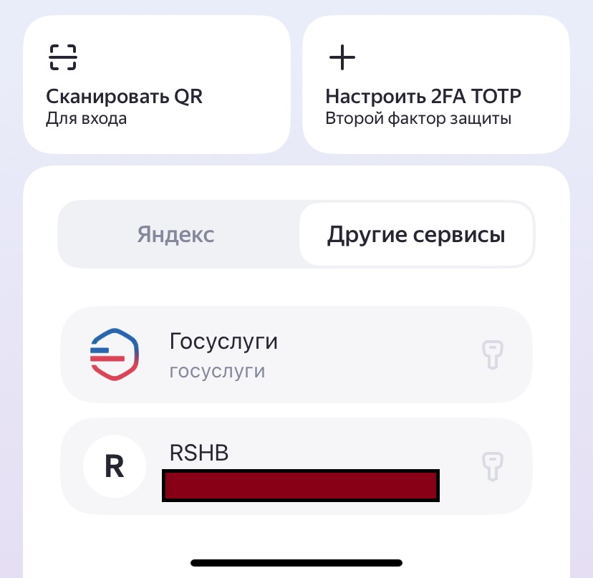
7. В дальнейшем, если возникнет необходимость перепривязать или отключить аутентификатор, нужно нажать кнопку «Перепривязать» или «Отключить» соответственно.
Далее повторить действия пунктов 1-6
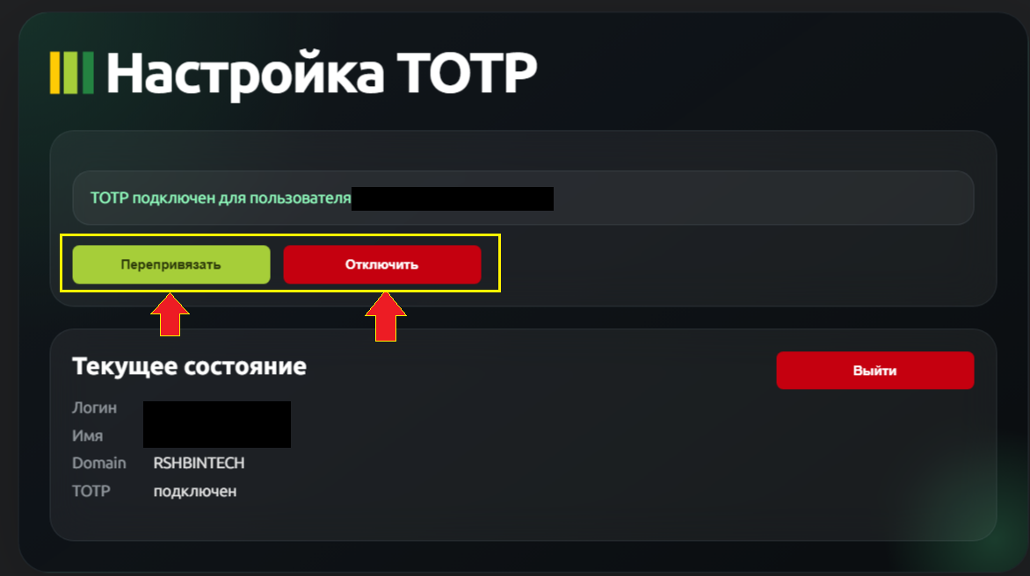

По дополнительно возникающим вопросам можно обращаться на СУИТ в раздел «Консультация по работе двухфакторной аутентификации при входе в систему»

Ссылка на форму заявки:
https://suit/tickets/create/sm/4737

